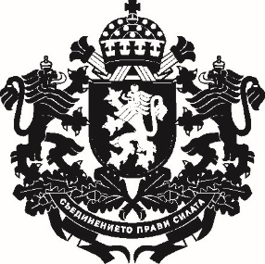
РЕПУБЛИКА БЪЛГАРИЯ
Министър на земеделието и храните

З А П О В Е Д

№ РД 09-983

София, 04.09.2023 г.

На основание чл. 25, ал. 4 от Закона за администрацията, чл. 21, ал. 3, т. 2 и ал. 7 от Закона за прилагане на Общата организация на пазарите на земеделски продукти на Европейския съюз (ЗПООПЗПЕС) и чл. 43, ал. 1 от Наредба № 5 от 2019 г. за подготовка и представяне на искания до Европейската комисия относно земеделските продукти и храни със защитени географски означения и традиционно специфичен характер, за контрол за съответствие с продуктовата спецификация и за водене на регистри на производителите и контролиращите лица, доклад от г-н Александър Йоцев – заместник-министър на земеделието и храните, с рег. № 93-4928/04.09.2023 г. и във връзка с подадено от „Нутрамед“ ЕООД заявление с рег. № 70-3948/27.07.2023 г. с искане за разрешение за осъществяване на контрол за съответствие на земеделски продукти и храни с географски означения и храни с традиционно специфичен характер със спецификацията на продукта или храната и Сертификат за акредитация на ИА „Българска служба за акредитация“ с pег. № 16 ОСП/21.12.2021 г., валиден до 19.01.2025 г.,

Н А Р Е Ж Д А М:

Разрешавам на „Нутрамед“ ЕООД, EИК: 201694362, със седалище и адрес на управление: гр. Пловдив, бул. „Сливница“ 6А, ет. 6, офис 12, да упражнява дейност като контролиращо лице по смисъла на чл. 37 от Регламент (ЕС) № 1151/2012 на Европейския парламент и на Съвета от 12 ноември 2012 г. относно схемите за качество на селскостопанските продукти и храни, в съответствие с чл. 18, ал. 1 на ЗПООПЗПЕС, за осъществяване на контрол за съответствие със спецификацията на Защитено наименование за произход „Българско кисело мляко“.
Заповедта да се съобщи на заявителя и на заинтересованите лица по реда на Административнопроцесуалния кодекс.
Заповедта да се обнародва в „Държавен вестник“.
Настоящата заповед да се доведе до знанието на съответните длъжностни лица за сведение и изпълнение.

МИНИСТЪР:

КИРИЛ ВЪТЕВ

